Specializzazione: suggerita post Diploma  non universitaria, Low Cost, breve | per diventare eXpert, occupato di Alto profilo > subito alla  paraUniversita.it  ampia formazione x Lavoro certo  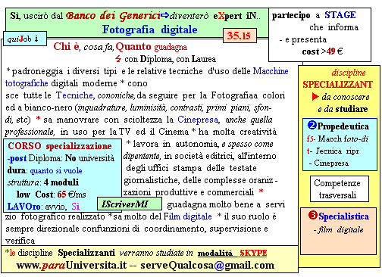  l corso ed i suoi contenuti personalizzeranno il mio curriculum | INFO o SmS 17  392 8233 155  e Tu, 17 Mar  partecipi allo STAGE   (vedi allegato)  che informa e presenta  la Specializzazione ?    Sì. poi frequenterò  il CORSO 35.15  specialisTico
 | per diventare occupati eXperts,, di Alto profilo > subito alla  paraUniversita.it  ampia formazione x Lavoro certo | INFO o SmS 19  
Specializzazione: suggerita post Diploma.  non universitaria, Low cost, , breve | 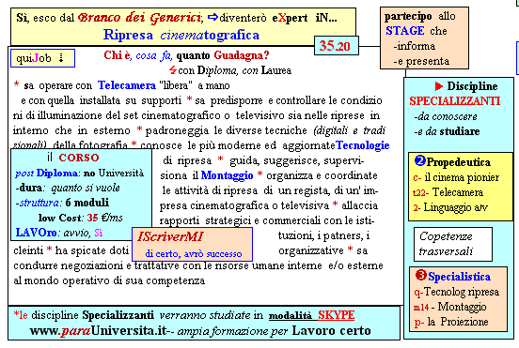  Il corso ed i suoi contenuti personalizzeranno il mio curriculu | 392 8233 155  e Tu. 19 Mar  partecipi allo STAGE   (vedi allegato)  che informa e presenta  la Specializzazione ?    Sì. poi frequenterò  il CORSO 35.20  specialisTico  s

